Janvier 2024
Bienvenue au Centre Nouvelle Vie
« Sois un bon soldat de Jésus-Christ » 2 Tim. 2 :3
Centre Nouvelle Vie
Pasteur Luc Poirier, Pasteur Fernand Richard
23 Rue Grâce, Shediac-Cape, NB, E4P 3B7
506-532-2836, 506-381-0226
www.centrenouvellevie.ca fernclau4@outlook.com

Dimanche | Lundi | Mardi | Mercredi | Jeudi | Vendredi | Samedi
 | 1  | 2 | 3  Étude Biblique  7 :00 PM | 4 | 5 | 6
7  10 :00 Réunion  Commence  Jeune et prière  P. Fern Richard | 8   | 9 | 10  Étude Biblique  7 :00 PM | 11  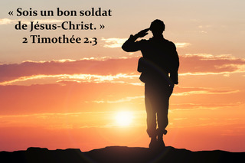 | 12 | 13
14  10 :00 Réunion  P. Greg Pyne | 15 | 16 | 17  Étude Biblique  7 :00 PM | 18 | 19 | 20
21  10 :00 Réunion  P. Théophile | 22 | 23 | 24  Étude Biblique  7 :00 PM | 25 | 26  12 Heure  Prière | 27  Fin du  Jeune &Prière
28  10 :00 Réunion  Célébration  P. Fern Richard | 29 | 30   | 31  Étude Biblique  7 :00PM

